ГУАП

КАФЕДРА № 42

ОТЧЕТ   
ЗАЩИЩЕН С ОЦЕНКОЙ _____________________

ПРЕПОДАВАТЕЛЬ

|  |  |  |  |  |
| --- | --- | --- | --- | --- |
| ассистент |  |  |  | Ю.В. Ветрова |
| должность, уч. степень, звание |  | подпись, дата |  | инициалы, фамилия |

|  |
| --- |
| ОТЧЕТ О ЛАБОРАТОРНОЙ РАБОТЕ №2 |
| Создание дашборда в приложении MS Excel |
| по курсу: ИНФОРМАЦИОННЫЕ ТЕХНОЛОГИИ |
|  |

РАБОТУ ВЫПОЛНИЛ

|  |  |  |  |  |  |
| --- | --- | --- | --- | --- | --- |
| СТУДЕНТ ГР. № | 4329 |  |  |  | Д.С. Шаповалова |
|  |  |  | подпись, дата |  | инициалы, фамилия |

Санкт-Петербург 2025

Содержание

1. Цель работы: 3

2. Задание: 3

3. Этапы разработки 4

4. Итоговый вид: 7

5. Вывод: 8

# 1. Цель работы:

Приобретение практических навыков визуализации и анализа данных, построения дашборда на основе MS Excel.

# 2. Задание:

1. Ознакомиться с рекомендуемыми источниками [1 – 7].
2. Самостоятельно подготовить исходные данные для проектирования дашборда. Разрешается брать данные из открытых источников Интернета, из учебных материалов, но с последующим внесением в них определенных изменений, чтобы у каждого студента был свой вариант исходных данных.
3. Cоздать дашборд в приложении MS Excel.
4. Продемонстрировать преподавателю функциональные возможности созданного дашборда.

# 3. Этапы разработки

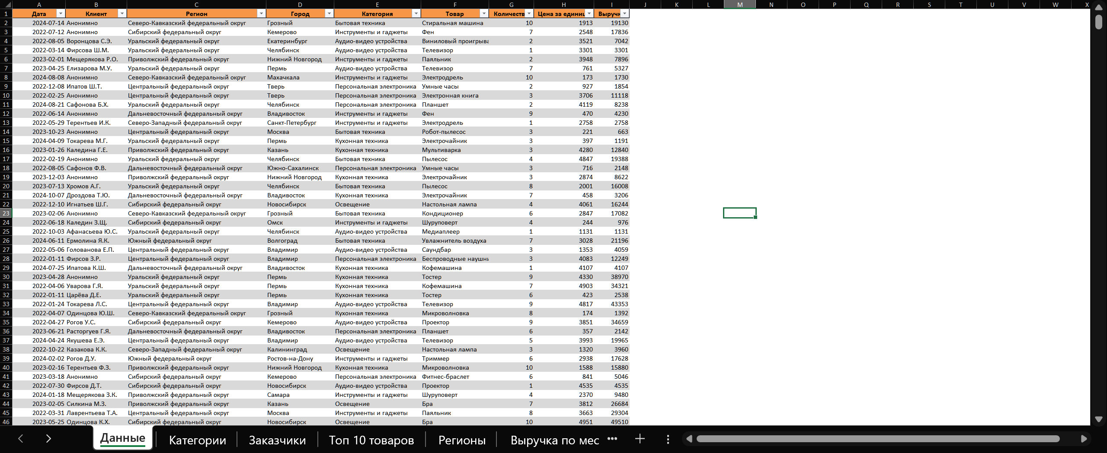

Рисунок 1 – Умная таблица, исходные данные

На рисунке 1 мы можем видеть исходные данные, оформленные в виде умной таблицы. Представленные данные отображают заказы Электротоваров из разных регионов, городов, различными заказчиками, учитывая анонимные заказы. Отображается количество товара, цена за единицу товара и выручка со всего заказа.

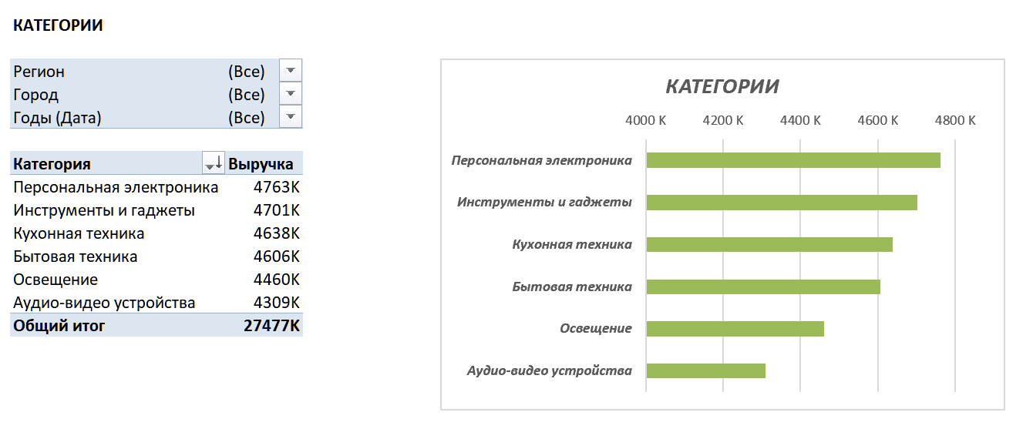

Рисунок 2.1 – Лист Категории, сводная таблица и диаграмма

На рисунке 2.1 представлена сводная таблица, отображающая выручку организации в определённой категории товаров. Данные наглядно представлены на гистограмме.

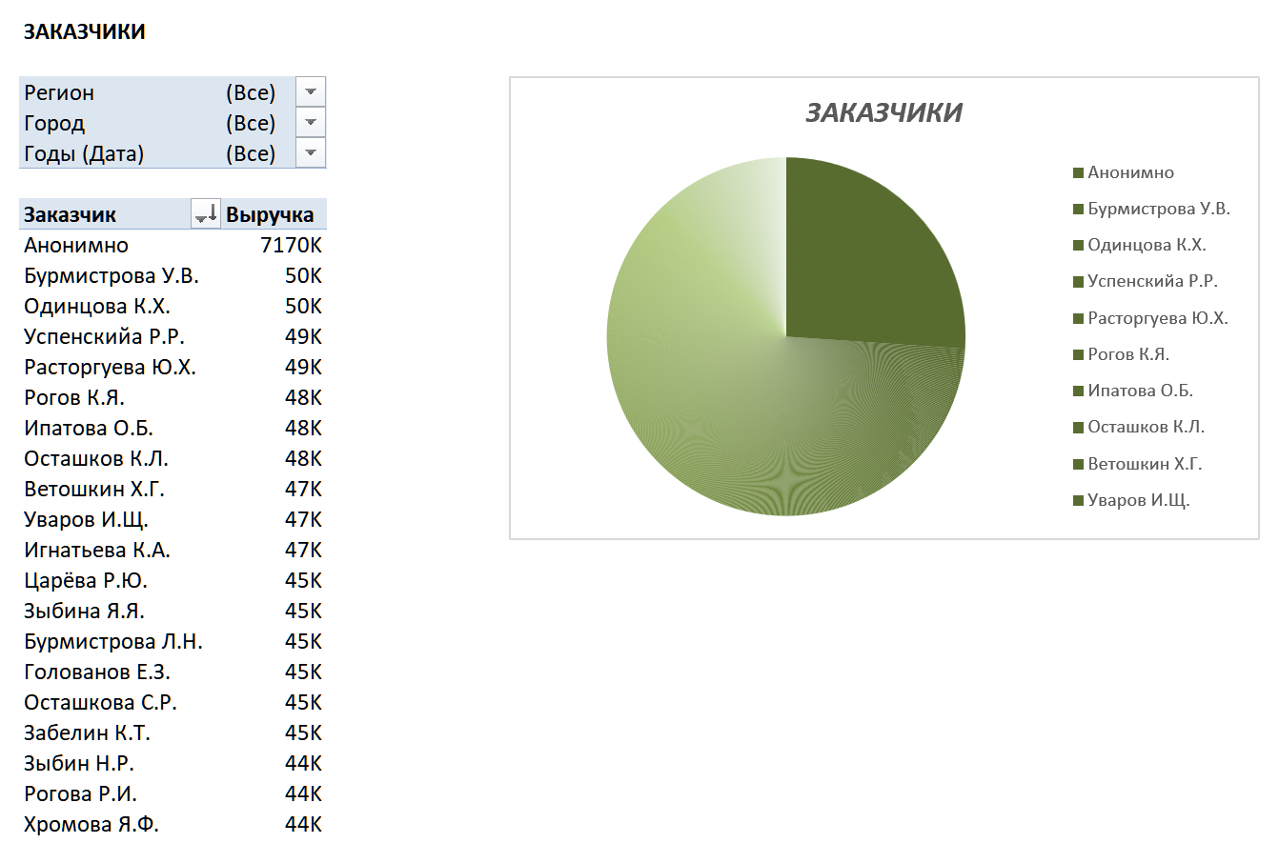

Рисунок 2.2 – Лист Заказчики, сводная таблица и диаграмма

На рисунке 2.2 представлена сводная таблица, отображающая выручку организации, полученную от каждого заказчика. Данные наглядно представлены на круговой диаграмме.

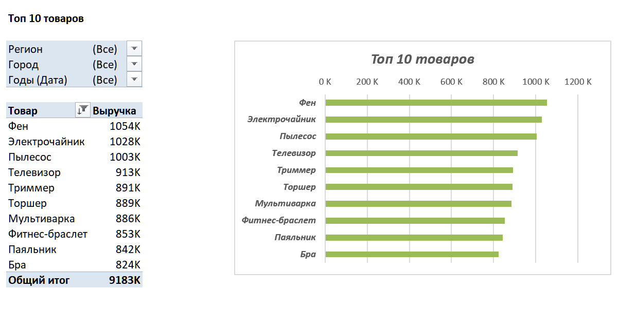

Рисунок 2.3 – Лист Топ 10 товаров, сводная таблица и диаграмма

На рисунке 2.3 представлена сводная таблица, отображающая товары, рассортированные по общей выручке, отображаются первые 10 товаров из рассортированного списка. Данные наглядно представлены на гистограмме.

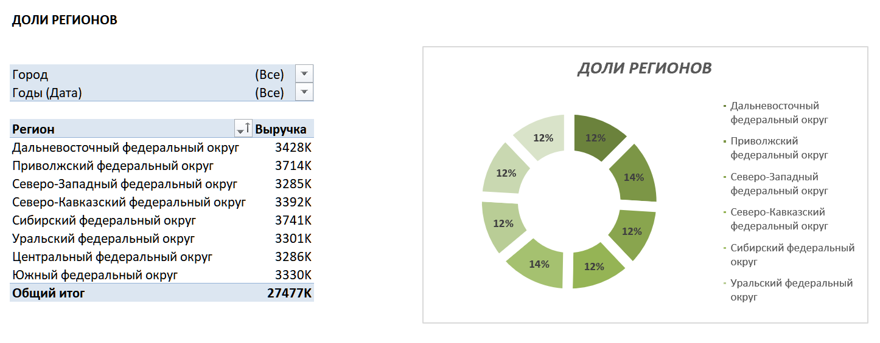

Рисунок 2.4 – Лист Регионы, сводная таблица и диаграмма

На рисунке 2.4 представлена сводная таблица, отображающая выручку организации в определённом регионе. Данные наглядно представлены на кольцевой диаграмме.

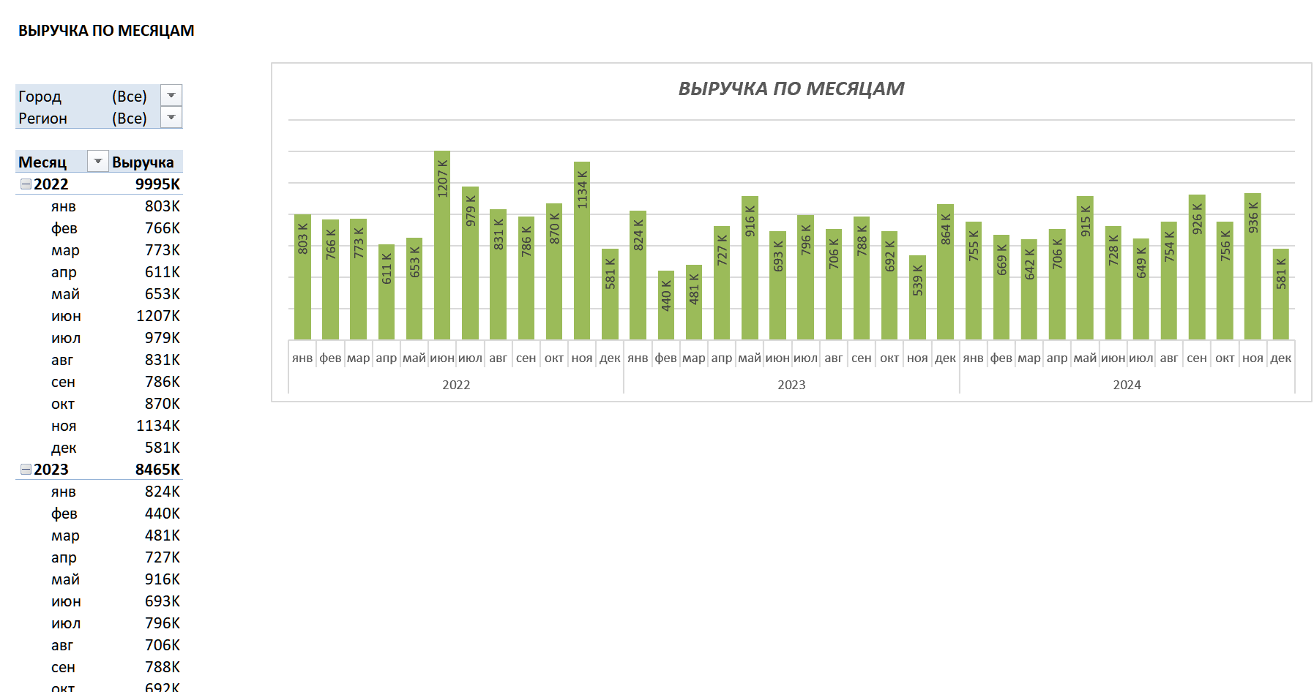

Рисунок 2.5 – Лист Выручка по месяцам, сводная таблица и диаграмма.

На рисунке 2.5 представлена сводная таблица, отображающая выручку организации в определённом месяце определённого года. Данные наглядно представлены на гистограмме.

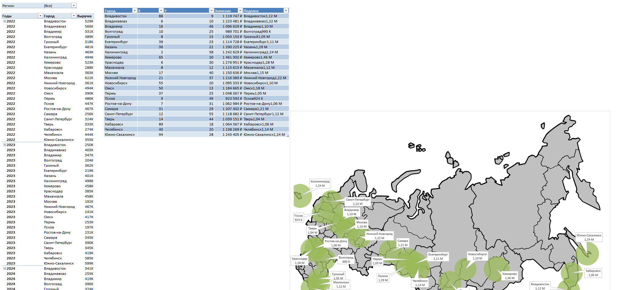

Рисунок 2.6 – Лист Карта, сводная таблица и диаграмма.

На рисунке 2.6 представлена сводная таблица, отображающая выручку организации в определённом городе, данные рассортированы по годам и наглядно представлены на диаграмме в виде карты, для правильного отображения которой была создана дополнительная умная таблица.

# Итоговый вид:

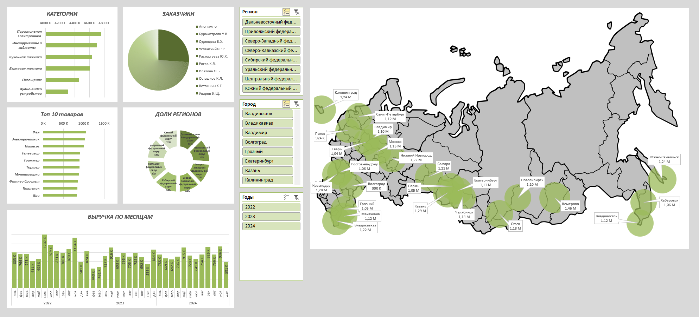

Рисунок 3.1 – Итоговый дашборд, отображаются все данные.

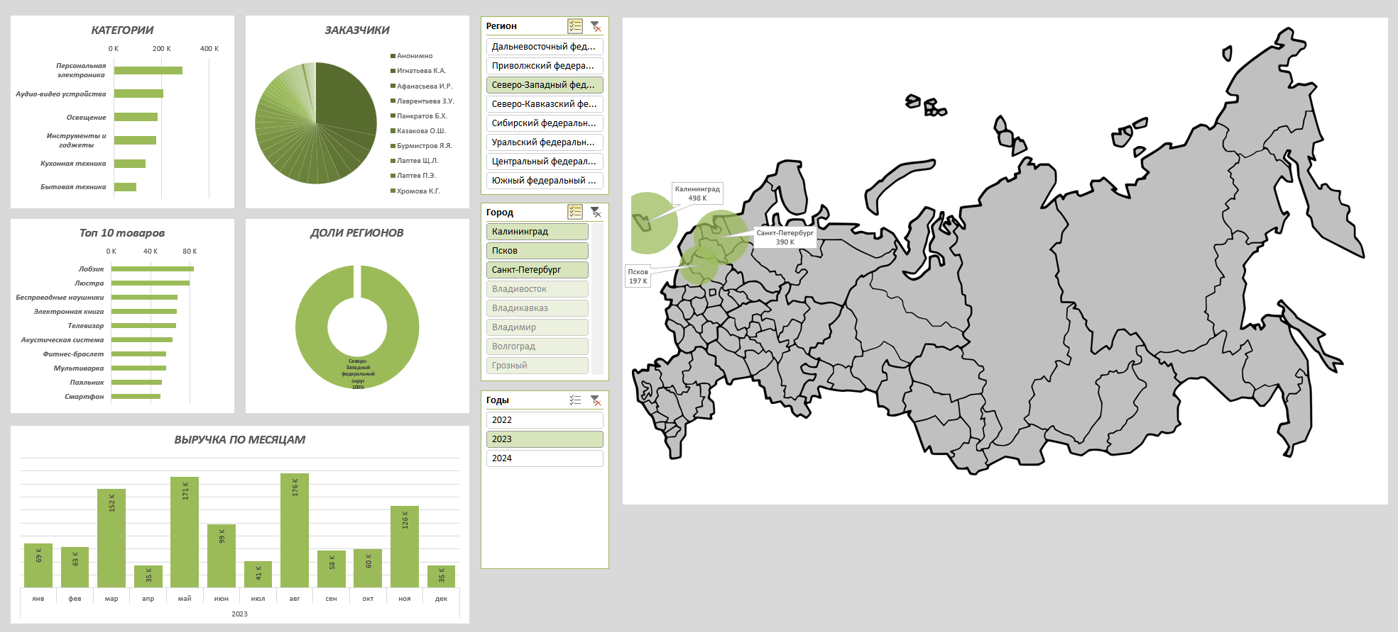

Рисунок 3.2 – Итоговый дашборд, отображаются данные за 2023 год, в С-З ФО.

На рисунке 3.2 посредством срезов были отобраны данные по товарам за 2023 год, только в северо-западном федеральном округе.

# 5. Вывод:

В ходе выполнения лабораторной работы по созданию дашборда в MS Excel были приобретены практические навыки визуализации и анализа данных. Были освоены этапы подготовки данных, проектирования структуры дашборда, создания сводных таблиц и диаграмм, а также компоновки и форматирования итогового интерфейса. Итоговый дашборд предоставляет удобный инструмент для анализа ключевых метрик с возможностью применения фильтров и срезов, что способствует более обоснованному принятию решений на основе визуализированной информации.